

Fiche d’orientation | POUR LES ATELIERS MOBILITE  A VILLEFRANCHE-SUR-SAÔNE | Contact : 09.72.47.21.98  mobandgo@apprentis-auteuil.org

Date d’envoi de la candidature : ... / ... /….

Atelier(s) souhaité(s) :

CODE FLE/CODE (niveau mini A2)

Informations candidat.e : identiques aux informations de la pièce d’identité

NOM(s) : Prénom(s) :
NOM de jeune fille :

Madame Monsieur Autre  Date de naissance :  Pays de naissance :  Commune de naissance :  Nationalité(s) : | Adresse actuelle :  Code postal :  Ville :  Téléphone :  Mail (obligatoire) :  QPV – Si oui, quel quartier :
NIVEAU D’ETUDE

Niveau 8 et 7 – Master / Doctorat Niveau 6 – Licence / Licence pro Niveau 5 – DEUG / BTS / DUT Niveau 4 - Baccalauréat Niveau 3 – CAP / BEP Non scolarisé
STATUT(S) / RESSOURCES ( cochez une case minimum et joindre si possible le justificatif correspondant)
DELD - (Attestation d’inscription France travail depuis plus d’un an + Numéro de demandeur)
Inscrit en Mission Locale (Attestation de suivi)
Salarié SIAE (Agrément IAE ou Contrat CDDI)
BRSA soumis aux droits et devoirs (Contrat d’engagement réciproque + attestation de droits)
RQTH (Attestation RQTH)
Autre :
REFERENT.E DE PARCOURS

NOM Prénom : Téléphone :
Structure : Mail :
Adresse :
Commentaires si besoin :

A destination du candidat :
Avez-vous déjà été inscrit.e / ou bien êtes-vous actuellement inscrit.e dans une auto-école oui non
Date d’inscription : …. /…../….. Nom de l’auto-école : __________________________________________
Avez-vous un numéro de NEPH, si oui merci de l’indiquer ici : ____________________________________
Avez-vous été présenté.e à l’examen du code ? : oui non

Fait à :
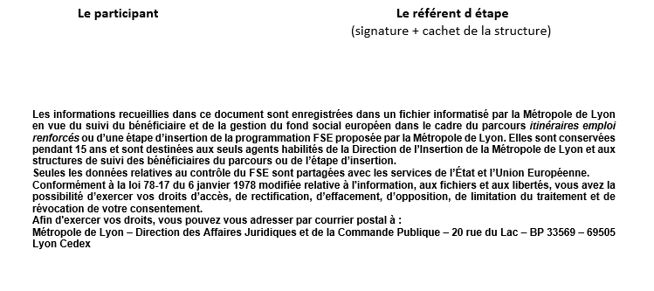
Le :

